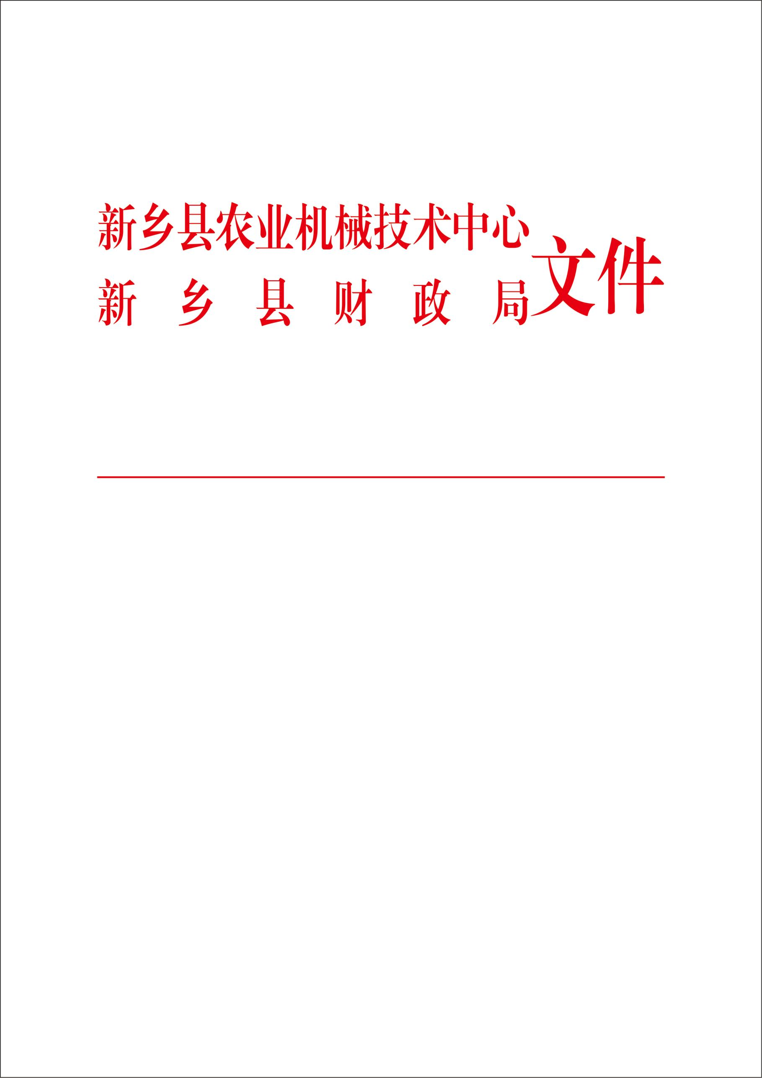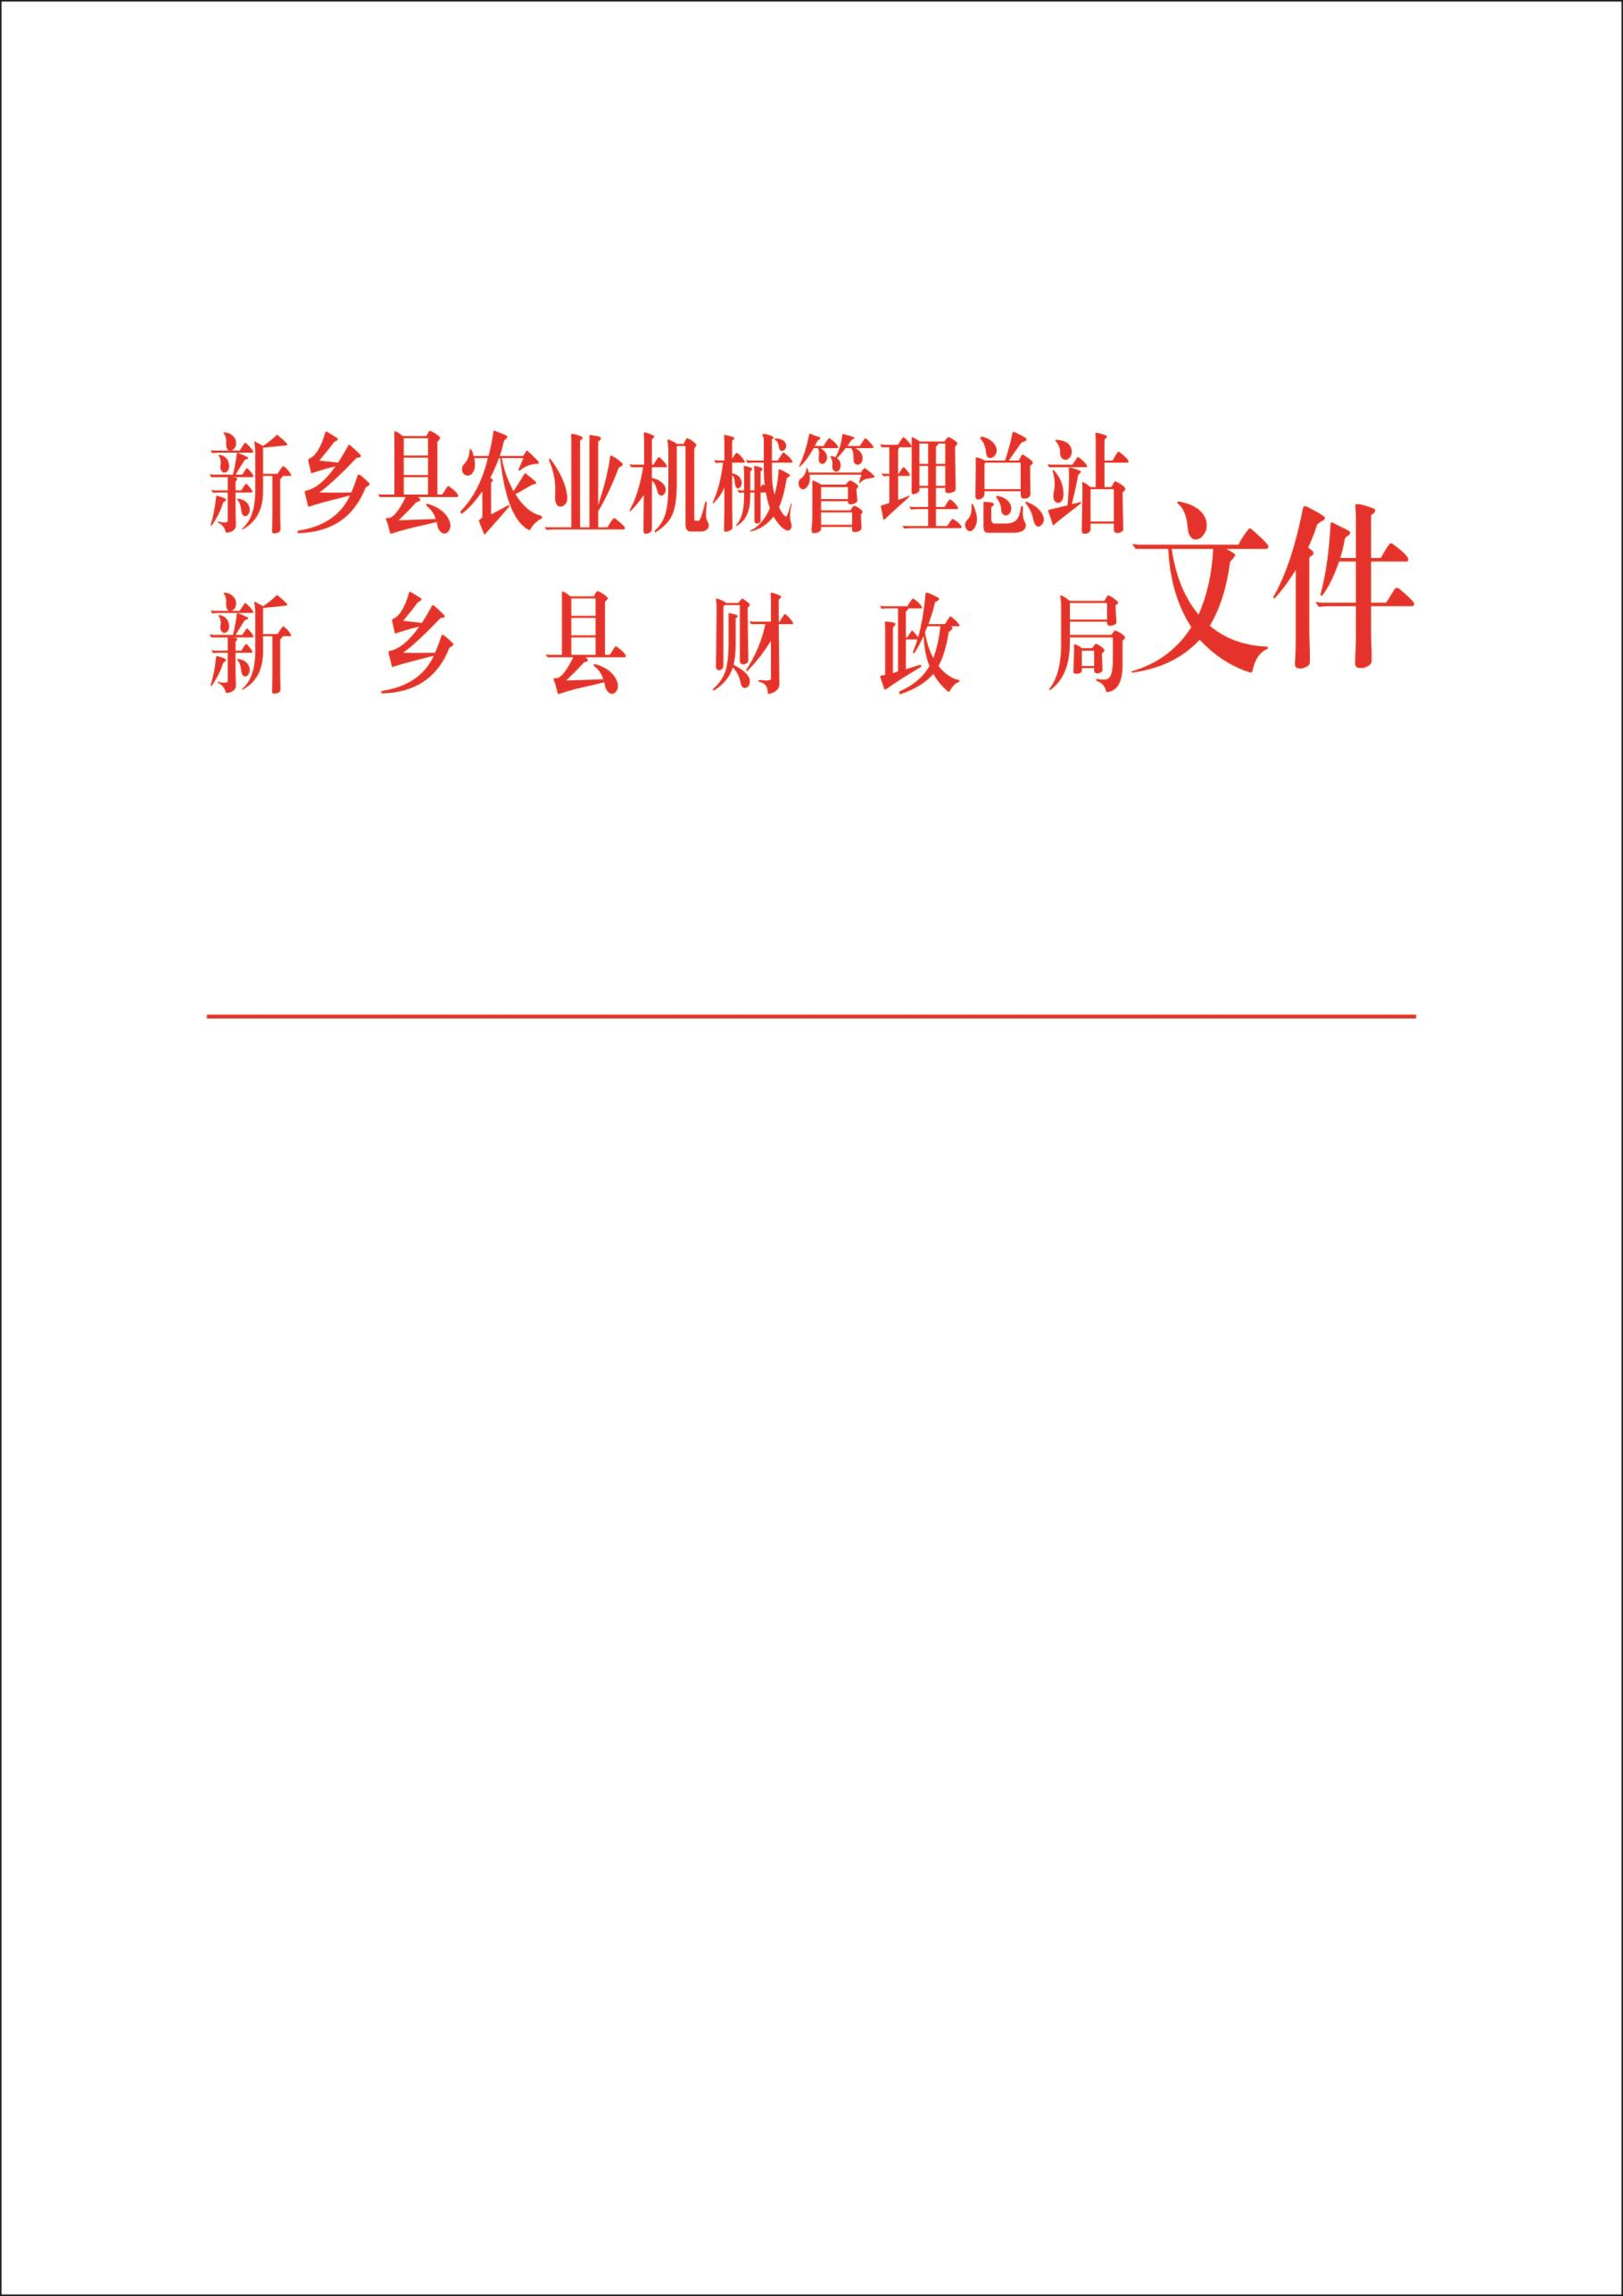新农机字〔2024〕46号

新乡县2024-2026年农机购置与应用补贴

实施方案

为规范实施农机购置与应用补贴政策，充分发挥政策效益，推动农业机械化全程全面高质量发展，有效支撑粮食和重要农产品稳定安全供给，加快农业农村现代化，根据河南省农业农村厅 河南省财政厅关于印发《河南省2024-2026年农机购置与应用补贴实施意见》的通知（豫农文〔2024〕445号）、新乡市农业农村局 新乡市财政局关于印发《新乡市2024-2026年农机购置与应用补贴实施方案》的通知（新农〔2024〕100号）文件精神，结合我县实际，制定本方案。

一、总体要求

以习近平新时代中国特色社会主义思想为指导，全面贯彻落实党的二十大和二十届二中三中全会精神，深入贯彻落实习近平总书记关于“三农”工作的重要论述、视察河南重要讲话重要指示和党中央、国务院决策部署，贯彻总体国家安全观和高质量发展要求，坚持稳中求进工作总基调，锚定建设农业强市目标，以稳定实施政策、充分发挥效益为主线，以推动科技自主创新、智能绿色低碳发展为路径，坚持开拓创新、公平公正优机优补、严惩违规，支持广大农民群众及农业生产经营组织购置使用先进适用的农业机械，引领农机研产推用全链协同，加快发展新质生产力，推进农业机械化全程全面高质量发展，为确保守住国家粮食安全和不发生规模性返贫底线、加快农业农村现代化提供坚实支撑。

二、补贴对象和补贴标准

补贴对象为从事农业生产的农民和农业生产经营组织(以下简称“购机者”)，其中农业生产经营组织包括农村集体经济组织、农民专业合作经济组织、农业企业和其他从事农业生产经营的组织。

农机购置与应用补贴政策覆盖全县辖区。农机购置与应用补贴实行定额补贴，即同一种类、同一档次农业机械在本省实行统一的补贴标准，具体补贴标准按《河南省2024-2026年农机购置与应用补贴机具补贴额一览表》(另行下达)执行。补贴额将保持总体稳定，具体产品或具体档次的实际补贴比例在测算比例上下一定范围内浮动符合政策规定。在政策实施过程中发现具体产品或档次的实际补贴比例超过测算比例15个百分点以上的，农机部门会同财政部门应结合实际情况及时组织调查，并将调查情况及时报送市农业农村（农机）部门、财政局。对有违规情节的，按相关规定处理;对无违规情节的补贴申请，可按原规定兑付补贴资金，并组织对相关产品及其所属档次补贴额进行评估，视情况上报调整。发现同档次同品质的大多数产品价格总体下降幅度较大的，综合研判后，应当及时上报处理，如发现劣质产品以低价扰乱市场秩序的，要严肃查处。

对从事农业生产的农民年度内享受补贴农机具不超过10（台/套）数。农业专业合作社等农业生产经营组织年度内享受补贴购置农机具不超过30（台/套）数，同一生产企业单天销售补贴机具最高不超过20（台/套）数。

原则上我县不再实施累加补贴。

三、补贴范围和补贴机具

结合我县农业生产实际，将河南省补贴范围内的22大类48个小类138个品目机具筛选出22大类47个小类129个品目机具列入我县补贴范围(详见附件1)。

补贴机具必须是补贴范围内的产品,同时还应具备以下资质之一:(1)获得农业机械试验鉴定证书;(2)获得农机强制性产品认证证书;(3)列入农机自愿性认证采信试点范围，获得农机自愿性产品认证证书。补贴机具须在明显位置永久固定标有生产企业、产品名称和型号、出厂编号、生产日期、执行标准等信息的铭牌。申请补贴机具的生产和购机日期须同时在农机鉴定(认证)证书或其他报告等有效期范围内。

全面开展农用无人驾驶航空器购置补贴工作，具体实施方案参照省市相关规定另行实施。

四、资金使用和管理

**(一)资金使用**

农机购置与应用补贴主要用于支持购置使用先进适用的农业机械，以及开展有关试点和农机报废更新等。要优先用于以往年度已录入但尚未兑付及当年已购机的补贴申请，并通过办理服务系统予以体现。农机购置与应用补贴资金必须足额保障，不得挤占、截留、挪用或用于其他支出。

**(二)资金管理**

县财政部门按规定落实资金管理责任。县级财政部门要根据预算管理规定和用款需求，合理安排补贴资金支出进度。同时要将保障补贴工作实施必要的组织管理经费纳入预算，包括政策实施、绩效考核、机具核验、信息化建设、第三方抽查核验等工作经费。

**(三)组织开展创新试点**

开展农机购置与应用补贴资金兑付方式试点。鼓励对具备作业信息化监测条件的大型、智能、复式、高端、绿色农机以及重点推广的机具实施农机购置与应用补贴。即:第1年在购机核验合格后按程序兑付定额补贴资金的70%;第2年在所购机具达到规定的年度作业量后，再兑付定额补贴资金的30%;第3年在完成规定的年度作业量后，奖励定额补贴资金的10%;第4年在完成规定的年度作业量后，再奖励定额补贴资金的10%。

五、补贴实施流程

农机购置与应用补贴政策实行“自主购机、定额补贴、先购后补、县级结算、直补到卡”。购机行为完成后，购机者自主通过农机购置与应用补贴APP，向县农机部门提出补贴资金申领事项，签署告知承诺书，承诺购买行为、发票购机价格等信息真实有效，按相关规定申办补贴。

**（一）自主选机购机**

购机者自主选择购买机具，按市场化原则自行与农机产销企业协商确定购机价格与支付方式，原则上购机价格在5000元以上的鼓励非现金方式支付购机款，并对交易行为真实性、有效性和可能发生的纠纷承担法律责任。

1. **自主申报补贴**

全面实行“河南省农机购置与应用补贴申请办理服务系统”常年连续开放，推广使用信息化技术，方便购机者随时在线录入补贴申请信息。引导购机者在录入信息后，及时向县农机部门提交补贴申请资料。县级补贴资金申请数量达到或超过当年可用资金(含结转资金、调剂资金)时，购机者提交的补贴申请可继续录入进行预登记，但应及时告知购机者有关情况。

购机者自主安装农机购置与应用补贴APP，按照操作流程完善申报信息后提交，县农机部门按照申报先后顺序，通知购机者办理补贴手续相关事项。在收到购机者完成签字确认的补贴申请后，应于2个工作日内作出是否受理的决定，对因资料不齐全等原因无法受理的，应注明原因，按原渠道退回申请，并告知购机者，做好咨询答疑。

**（三）补贴提供的手续**

购机者本人携带相关资料[个人为身份证原件及复印件1份、购机发票(发票上注明机具名称、型号、出厂编号、发动机号、销售价格、购买人姓名等信息)及复印件2份、户口本首页和本人页及复印件各1份、一卡通（社保卡）及复印件1份；农业生产经营组织为营业执照原件及复印件1份、法人身份证原件及复印件1份、购机发票(发票上注明机具名称、型号、出厂编号、发动机号、销售价格、购买企业名称等信息)及复印件2份、对公账户复印件1份]到县农机部门办理，实行牌证管理的机具，要先行办理牌证照。购机者和补贴机具产销企业对申请资料的真实性、完整性和有效性负责，并承担相关法律责任。材料齐全，签署农机购置补贴资金申请告知承诺书后予以补贴，购机者本人不来不予补贴，材料不全不予补贴，不在补贴范围内农业机械及农具不予补贴。

**（四）机具核验**

县级农机部门按照《新乡县农机购置补贴机具核验工作要点》等要求，对补贴相关申请资料进行审核，对补贴机具进行核验，其中实行牌证管理的机具，要先行办理牌证照，并凭牌证免于现场实物核验。

**（五）审验公示信息**

县级农机部门对符合条件可以受理的，应于13个工作日内(不含公示时间，与作业面积或作业量挂钩的机具核验时间可适当延长)完成相关核验工作，并在农机购置与应用补贴信息公开专栏实时公布补贴申请信息，公示时间为5个工作日，鼓励在乡村和补贴申请点公示栏中同时公开公示信息。

**（六）兑付补贴资金**

农机购置补贴资金按规定纳入“一卡通”系统集中发放，其中发放给个人、家庭的补贴资金纳入“一卡通”系统发放，发放给农业生产经营组织的补贴资金按规定通过国库集中支付方式向符合要求的购机者兑付。县级农机部门在公示完成后5个工作日内，向县财政部门提交资金兑付申请与有关材料，县财政部门于15个工作日内通过国库集中支付方式向符合要求的购机者兑付资金。因资金不足或违法违规处理等原因需要延期兑付的，应做细政策解读，告知并稳定购机者预期。补贴申领原则上当年有效，因当年财政补贴资金规模不够、办理手续时间紧张等原因确实难以完成兑付的，可在办理服务系统中进行预登记申请，在下一个年度优先予以兑付。

补贴政策全面实行跨年度连续实施，除发生违法违规行为的，不得以任何理由限制购机者提交补贴申请，且补贴机具资质和办理程序等均按购机者提交办理服务系统时的相关规定执行，不受政策调整影响，切实稳定购机者补贴申领预期。购机者对其购置的补贴机具拥有所有权、自主使用，可依法处置。

六、实施要求

**（一）加强领导，明确分工。**农机购置与应用补贴事关广大购机者切身利益和农业农村发展大局，事关保障国家粮食安全和加快建设农业强省。县农机部门、县财政部门要把补贴工作摆上重要议程，严格落实管理责任。要建立健全政府领导下的联合实施和监管机制，切实加强组织协调，密切沟通配合，健全完善风险防控制度和内部控制规程，形成工作合力，要进一步明确职责分工，深入落实县农机部门组织实施、审核监管责任和县财政部门资金兑付、资金监管责任。要加强绩效管理，形成管理闭环，切实提升政策实施管理工作能力水平。要组织开展业务培训和廉政警示教育，提高补贴工作人员业务素质和风险防控能力意识。

**（二）优化服务，提升效能。**要依托农机购置与应用补贴申请办理服务系统，切实加快补贴申请受理、资料审核、机具核验、资金兑付等工作。要畅通产业链供应链，营造良好营商环境。要提高补贴机具核验信息化水平，加快机具投档、牌证管理、补贴资金申领等环节信息系统的互联互通，减少人工操作环节，让数据“多跑路”，让群众“少跑腿”。

**（三）公开信息，接受监督。**县农机部门要加大补贴政策宣传力度，综合运用各类媒体和多种宣传方式，通过补贴政策信息上门、指导服务上门等，全方位开展宣传解读，着力提升政策知晓度和实施透明度。要及时主动回应购机者关注的重点事项，正确引导舆论，稳定购机者预期，切实保障广大农民群众和农机企业的知情权、监督权。要健全完善农机购置与应用补贴信息公开专栏，按年度公告近三年县域内补贴受益信息，公开违规查处结果等信息，主动接受社会监督。

**（四）加强监管，严惩违规。**要认真执行《河南省农业农村厅 河南省财政厅关于进一步加强相关惠农补贴政策监管强化纪律约束的通知》(豫农财务〔2019〕37号)和《河南省农业机械购置补贴产品违规经营行为处理办法(试行)》(豫农机文〔2020〕42号)要求，严格落实属地管理责任，加强风险防控和异常情形主动报告，更加严格实施信用管理和农机产销企业承诺制。要充分发挥专业机构的技术优势和大数据的信息优势，有效开展违规行为全流程分析排查。县农机和财政部门，应与纪检监察、审计、信访等部门建立联合监督机制，紧盯补贴实施关键环节，结合群众反映的突出问题、以及巡视、审计、信访等相关部门提供的问题线索，开展常态化监督检查。加强联合查处和联动处理，对违法违规行为保持”零容忍”高压态势，从严整治违法违规行为，涉嫌犯罪的，移交司法机关予以查处，有力维护政策实施良好秩序。

附件：1、2024—2026年新乡县农机购置补贴机具种类范围

2、新乡县农机购置与应用补贴资金结算申请表

新乡县农业机械技术中心 新乡县财政局

2024年12月16日

附件1

# 2024—2026年新乡县农机购置补贴机具种类范围

## （22大类47个小类129个品目）

**1.耕整地机械**

1.1耕地机械

1.1.1犁

1.1.2旋耕机

1.1.3微型耕耘机

1.1.4耕整机

1.1.5深松机

1.1.6开沟机

1.1.7挖坑（成穴）机

1.2整地机械

1.2.1耙（限圆盘耙、驱动耙）

1.2.2埋茬起浆机

1.2.3起垄机

1.2.4筑埂机

1.2.5灭茬机（不含平茬机、宿根整理机）

1.2.6铺膜机

1.3耕整地联合作业机械（可含施肥功能）

1.3.1联合整地机

1.3.2深松整地联合作业机

**2.种植施肥机械**

2.1种子播前处理和育苗机械设备

2.1.1种子催芽机

2.1.2苗床用土粉碎机

2.1.3育秧（苗）播种设备

2.1.4营养钵压制机

2.2播种机械（可含施肥功能）

2.2.1条播机

2.2.2穴播机

2.2.3单粒（精密）播种机

2.2.4根（块）茎种子播种机

2.3耕整地播种作业机械（可含施肥功能）

2.3.1旋耕播种机

2.3.2铺膜（带）播种机

2.3.3秸秆还田整地播种机

2.4栽植机械

2.4.1插秧机

2.4.2抛秧机

2.4.3移栽机

2.5施肥机械

2.5.1施肥机

2.5.2撒（抛）肥机

2.5.3测深施肥装置

**3.田间管理机械**

3.1中耕机械

3.1.1中耕机

3.1.2田园管理机

3.1.3割草机（含果园无人割草机）

3.2植保机械

3.2.1喷雾机

3.2.2农用（植保）无人驾驶航空器（可含撒播等功能）

3.3修剪防护管理机械

3.3.1修剪机

3.3.2枝条切碎机

3.3.3去雄机

3.3.4埋藤机

3.3.5农用升降作业平台

**4.灌溉机械**

4.1喷灌机械

4.1.1喷灌机

4.2微灌设备

4.2.1微喷灌设备

4.2.2灌溉首部

**5.收获机械**

5.1粮食作物收获机械

5.1.1割晒机

5.1.2脱粒机

5.1.3谷物联合收割机

5.1.4玉米收获机

5.1.5薯类收获机

5.2油料作物收获机械

5.2.1大豆收获机

5.2.2花生收获机

5.2.3油菜籽收获机

5.3糖料作物收获机械

5.3.1甘蔗联合收获机

5.4果菜茶烟草药收获机械

5.4.1叶类采收机

5.4.2果类收获机

5.4.3瓜类采收机

5.4.4根（茎）类收获机

5.5秸秆收集处理机械

5.5.1秸秆粉碎还田机

5.6收获割台

5.6.1大豆收获专用割台

5.6.2玉米收获专用割台

**6.设施种植机械**

6.1食用菌生产设备

6.1.1菌料灭菌设备

6.1.2菌料瓶装（袋）机

**7.田间监测及作业监控设备**

7.1田间作业监控设备

7.1.1辅助驾驶（系统）设备

**8.种植业废弃物处理设备**

8.1农田废弃物收集设备

8.1.1残膜回收机

8.2农作物废弃物处理设备

8.2.1生物质气化设备

8.2.2秸秆压块（粒、棒）机

**9.饲料（草）收获加工运输设备**

9.1饲料（草）收获机械

9.1.1割草（压扁）机

9.1.2搂草机

9.1.3打（压）捆机

9.1.4草捆包膜机

9.1.5青（黄）饲料收获机

9.1.6打捆包膜机

9.2饲料（草）加工机械

9.2.1铡草机

9.2.2青贮切碎机

9.2.3饲料（草）粉碎机

9.2.4颗粒饲料压制机

9.2.5饲料混合机

9.2.6饲料膨化机

9.2.7全混合日粮制备机

9.3饲料（草）搬运机械

9.3.1饲草捆收集机

**10.畜禽养殖机械**

10.1畜禽养殖成套设备

10.1.1蜜蜂养殖设备

10.2畜禽养殖消杀防疫机械

10.2.1药浴机

10.3畜禽繁育设备

10.3.1孵化机

10.4饲养设备

10.4.1喂（送）料机

**11.畜禽产品采集储运设备**

11.1畜禽产品采集设备

11.1.1挤奶机

11.1.2生鲜乳速冷设备

11.1.3散装乳冷藏罐

11.2畜禽产品储运设备

11.2.1储奶罐

**12.畜禽养殖废弃物及病死畜禽处理设备**

12.1畜禽粪污资源化利用设备

12.1.1清粪机

12.1.2畜禽粪污固液分离机

12.1.3畜禽粪便发酵处理设备

12.1.4畜禽粪便干燥设备

12.1.5畜禽粪便翻堆设备

12.1.6沼液沼渣抽排设备

12.2病死畜禽储运及处理设备

12.2.1病死畜禽处理设备

**13.水产养殖机械**

13.1投饲机械

13.1.1投（饲）饵机

13.2水质调控设备

13.2.1增氧机

13.2.2水质调控监控设备

**14.种子初加工机械**

14.1种子初加工机械

14.1.1种子清选机

14.1.2种子包衣机

**15.粮油糖初加工机械**

15.1粮食初加工机械

15.1.1粮食清选机

15.1.2谷物（粮食）干燥机

15.1.3碾米机

15.1.4粮食色选机

15.1.5磨粉机

15.1.6磨浆机

15.2油料初加工机械

15.2.1油菜籽干燥机

15.2.2油料果（籽）脱（剥）壳机

**16.果菜茶初加工机械**

16.1果蔬初加工机械

16.1.1果蔬分级机

16.1.2果蔬清洗机

16.1.3水果打蜡机

16.1.4果蔬干燥机

16.1.5干坚果脱壳机

16.1.6果蔬去籽（核）机

16.1.7果蔬冷藏保鲜设备

**17.农用动力机械**

17.1拖拉机

17.1.1轮式拖拉机

17.1.2手扶拖拉机

17.1.3履带式拖拉机

**18.农用搬运机械**

18.1农用运输机械

18.1.1田间搬运机

18.1.2轨道运输机

**19.农用水泵**

19.1农用水泵

19.1.1潜水电泵

19.1.2地面泵（机组）

**20.设施环境控制设备**

20.1设施环境控制设备

20.1.1拉幕（卷帘）设备

20.1.2加温设备

20.1.3湿帘降温设备

**21.农田基本建设机械**

21.1平地机械（限与拖拉机配套）

21.1.1平地机

21.2清理机械

21.2.1捡（清）石机

**22.其他农业机械**

22.1其他农业机械

22.1.1水井钻机